ЈЕЛОВНИК ЗА ВРТИЋЕ И ЈАСЛЕ ДЕЦЕМБАР II ДЕО 2020
СА ПРЕДЛОГОМ ЈЕЛОВНИКА ЗА РОДИТЕЉЕ ДО КРАЈА ДАНА
ДОРУЧАК,УЖИНА,РУЧАК И ВОЋНА ПОРЦИЈА ОБЕЗБЕЂЕНИ У ВРТИЋУ ВЕЧЕРА-ПРЕДЛОГ ЗА РОДИТЕЉЕ ДО КРАЈА ДАНА
ДАТУМ И ДАН | ДОРУЧАК 7:30-8:30  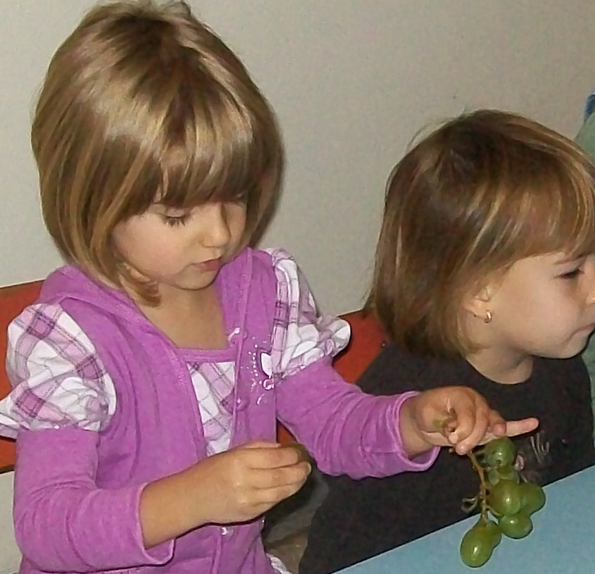 | УЖИНА 10:30-11:30  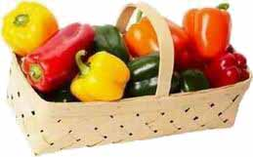 | РУЧАК  13:30-14:30  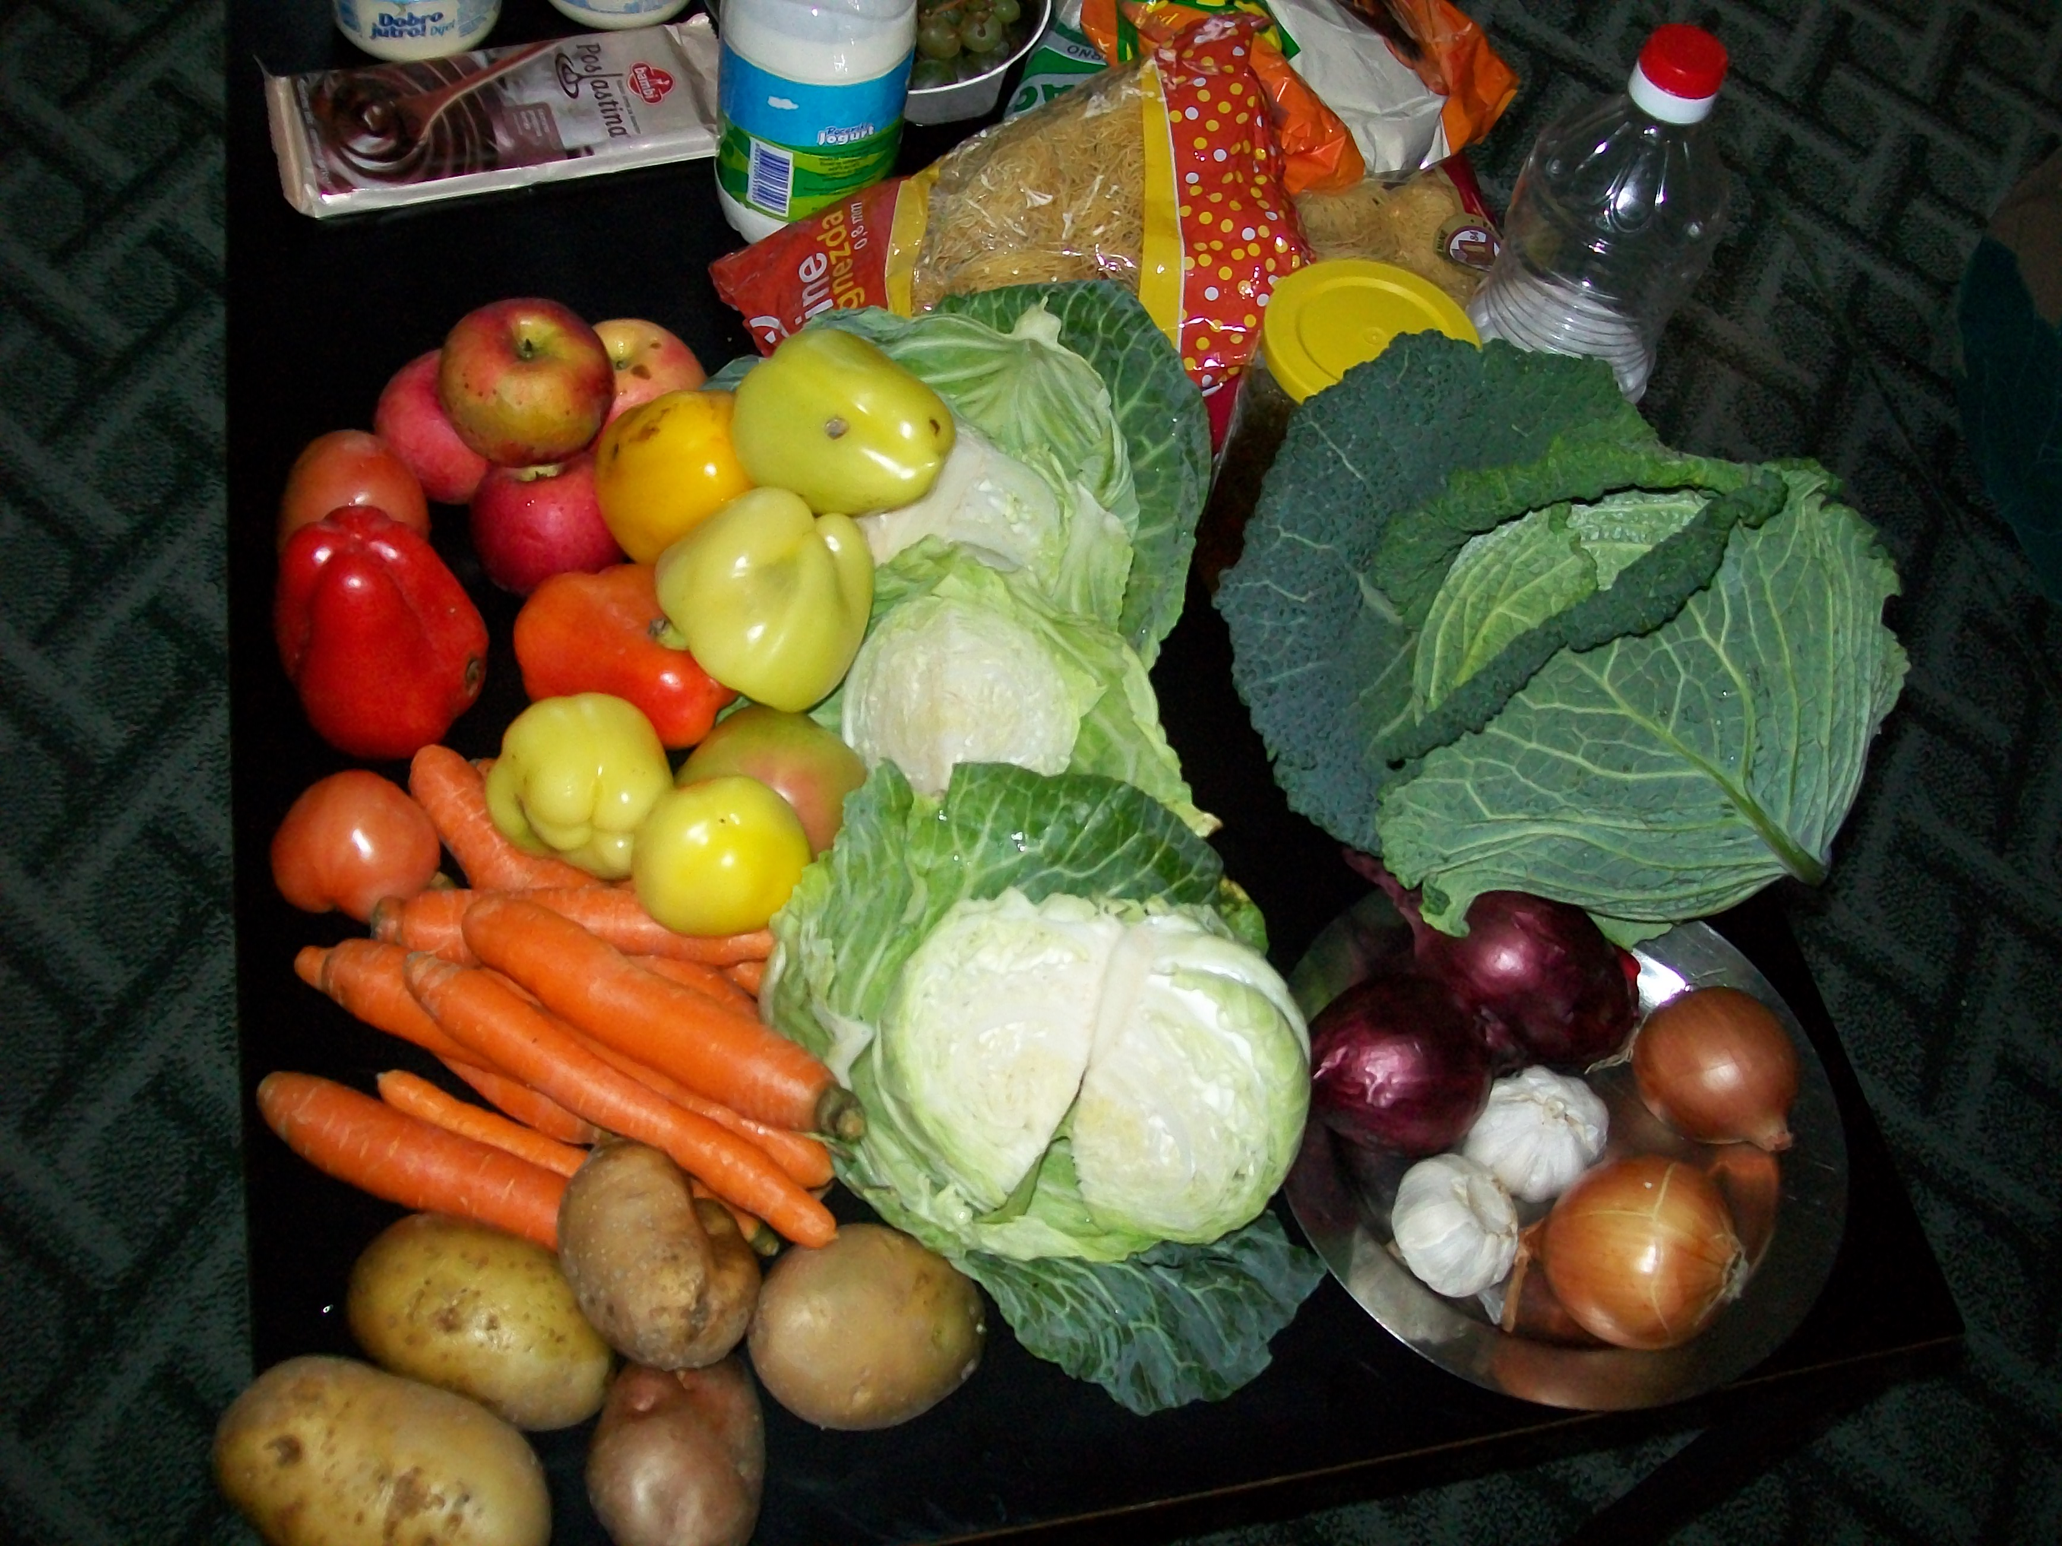 | ВОЋНА ПОРЦИЈА  16:00  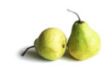 | ВЕЧЕРА  18:30
16.12.2020.  Среда | Паста са кук.шећерц.,павлаком  шунком и к.краставцима,јогурт | Пудинг | Ђувеч,фаширана шницла од ослића,купус салата,хлеб | Јабука | Пита са дулеком,млеко
17.12.2020.  Четвртак | Млеко,мед,маргарин,хлеб | Обланда са орахом  чоколадом и сувим грожђем | Мусака од шаргарепе,кисело млеко,хлеб | Банана | Јогурт,интегрална кифла са сиром
18.12.2020.  Петак | Чај нана,сирко,пилећа прса,хлеб | Сутлијаш | Кељ са јунетином,хлеб | Јабука | Попара са младим сиром и павлаком,кисело млеко
21.12.2020.  Понедељак | Бела кафа, царска пита са јогуртом,шунком и сиром | Колач са вишњом | Пасуљ,купус салата,хлеб | Јабука | Печено бело месо,барени броколи,барени кромпир са перш. листом,кисело млеко
22.12.2020.  Уторак | Качамак са млеком | Обланде чоколадне | Грашак динстани ,печено пилеће месо,цвекла салата,хлеб | Јабука | Млеко,павлака,  Пилећа прса,хлеб
23.12.2020.  Среда | Јогурт,намаз од шунке,,бареног јајета,киселих краставаца и павлаке,хлеб | Кувана пшеница са орахом | Боранија са јунетином месом,цвекла салата,хлеб | Јабука | Пита са дулеком,млеко
24.12.2020.  Четвртак | Млеко,штрудла са маком | Кекс,лимунада | Супа,шарен пилав,фаширана шницла од ослића,купус салата,хлеб | Мандарина | Гибаница,јогурт
25.12.2020.  Петак | Чај,сирко,пилећа прса,качкаваљ,хлеб | Пудинг | Потаж чорба од бундеве,шпагети са млевеним месом | Поморанџа | Кисело млеко,пилећа џигерица,цвекла,хлеб
28.12.2020.  Понедељак | Јогурт,пита са месом | Колач са кремом и кексом | Пасуљ,купус салата,хлеб | Јабука | Јогурт,бело пилеће месо печено,зелена салата,хлеб
29.12.2020.  Уторак | Јогурт,туњевина,сирко,хлеб,  кечап | Ролат са џемом,  лимунада | Кромпир паприкаш са пилетином,цвекла,хлеб | Јабука | Кувана пшеница са орахом,медом и сувим грожђем
30.12.2020.  Среда | Какао,кроасан са сиром | Црни чоколадни колач | Куван купус са свињским месом,хлеб | Банана | Пита са вишњама,јогуртом и гризом,бела кафа
31.12.2020.  Четвртак | Чај нана,сирко,  шунка,хлеб,кечап | Плетеница,сок јабука | Крем чорба од пилетине са поврћем,резанци са сиром запечени | Јабука | Павлака,печеница,јогурт,  печена паприка,хлеб
Нутриционисти-дијететичари :Цвејић Данијела,Цвејић Живојин

